Dirección de Administración
Subdirección de Patrimonio y Archivo.

Informe de Cumplimiento del
“Programa Anual de Desarrollo Archivístico 2023”

SISTEMA INTERMUNICIPAL DE LOS SERVICIOS DE AGUA POTABLE Y ALCANTARILLADO

FUNDAMENTO LEGAL

De acuerdo con el artículo 24 de la Ley de Archivos del Estado de Jalisco y sus Municipios que a la letra dice:

Artículo 24. Los sujetos obligados deberán elaborar un informe anual detallando el cumplimiento del programa anual, el cual será publicado en su portal electrónico a más tardar el último día del mes de enero del siguiente año de la ejecución de dicho programa.

MARCO DE REFERENCIA

Dando cumplimiento a dicho artículo es que se presenta este informe que detalla los avances en relación con nuestro PADA 2023, es importante señalar que para la identificación de las series documentales es fundamental que se cuente con un Reglamento Interno y un Manual de Operación vigentes, ya que en el Reglamento Interno se encuentran registradas las funciones, atribuciones y obligaciones de cada servidor público que forma parte del Organismo; cada procedimiento incluido en Manual de Operación se transforma en un expediente y todos los expedientes correspondientes a este, en conjunto conforman la SERIE DOCUMENTAL y son la evidencia del cumplimiento de cada atribución.
En el año 2023 todas las áreas estuvieron trabajando en plasmar sus procedimientos en el Manual de Operación, así que en este camino fue modificándose nuestros instrumentos archivísticos.

INFORME

En nuestro PADA 2023 se plantearon los siguientes objetivos:

- Difundir la “Guía para el Manejo Documental del Sistema Intermunicipal de los Servicios de Agua Potable Y Alcantarillado”

- La “Guía para el Manejo Documental del Sistema Intermunicipal de los Servicios de Agua Potable Y Alcantarillado” Fue enviada por medio de correo electrónico a todo el personal que cuenta con correo institucional, en enero, octubre y noviembre 2023 y durante el año al personal que así lo solicitaba, además de enviarles a todos los formatos ejecutables para usarlos en su control archivístico.

- En dichos correos se les proporciono el número de teléfono del Comisionado al Archivo de Concentración, para resolver cualquier duda que tuvieran con respecto al Manejo Documental.

- Convocar a reuniones con los encargados de archivo de trámite para orientarlos en materia de procedimientos, leyes, valoración etc. y aclarar cualquier duda en la aplicación de dicha Guía.

- Hasta el 12 de diciembre 2023 fue que se asignó personal área coordinadora de archivo, así que contamos únicamente con el Comisionado al Archivo de Concentración, no obstante, se visitó a quienes los solicitaron, que fueron: personal de la Dirección de Abastecimiento y Operación, la UDEFF y la Dirección Comercial.

- Coadyuvar con la elaboración de las Fichas de Valoración Documental de cada una de las Series producidas en cada área de nuestro Organismo.

- Durante prácticamente todo el 2023, los Subdirectores y Jefes de la Dirección de Abastecimiento y Operación se reunieron para plasmar de manera clara cada uno de los procedimientos, asistió a algunas de esas reuniones el comisionado al archivo de concentración, ya que muy acertadamente el Mtro. Alejandro Reikiavik Pizano Gallardo y el Mtro. Juan Bernardino Gutiérrez López quisieron aprovechar este método para identificar sus Series Documentales, modificando así la estructura completa de sus series, ya para diciembre pasado terminaron de elaborar todas sus fichas de valoración.

- Se tuvo acercamiento con la UDEFF, quienes identificaron sus Series Documentales y tiene un avance importante en la elaboración de sus Fichas de Valoración.

- Con la Subdirección de Atención a Clientes de la Dirección Comercial una de las series que produce mayor volumen de documentos es la de “Ajuste al Estado de Cuenta, Constancias de no adeudo, Cambio de propietario o Poseedor, Beneficencia, Plan de pagas y Descuentos de acuerdo con el Resolutivo Tarifario” logramos definir la manera en que puedan alimentar el inventario documental de movimientos diarios, lo que nos permitirá conocer el contenido detallado de cada caja de archivo.

- Incluir en nuestro Cuadro General de Clasificación Documental las Series totalmente identificadas y que cuenten con su marco normativo completo descrito en las Fichas de Valoración Documental, esto para dar termino a su elaboración y ponerlo a consideración del Grupo Interdisciplinario para su puesta en vigor.

- Se incluyeron las modificaciones de acuerdo con el análisis realizado por algunas áreas del Organismo, sin embargo, no concluyeron con la elaboración de sus fichas documentales, por lo que no fue posible concluir el proceso.
- Incluir en nuestro Catálogo de Disposición Documental, las Series totalmente identificadas y que cuenten con su marco normativo completo, descrito en las Fichas de Valoración Documental, esto para dar termino a su elaboración y ponerlo a consideración del Grupo Interdisciplinario para su puesta en vigor.

- Se incluyeron las modificaciones de acuerdo con el análisis realizado por algunas áreas del Organismo, sin embargo, no concluyeron con la elaboración de sus fichas documentales, por lo que no fue posible concluir el proceso.

- Comenzar con la elaboración de los inventarios documentales en concordancia con nuestro Cuadro y Cadido.

- No fue posible dado que no fueron terminados nuestros Instrumentos Archivísticos.

- Se pretende realizar al menos 3 sesiones con el Grupo Interdisciplinario de Control Documental, de acuerdo con los avances y a la disposición de los miembros de dicho Grupo, con objeto de informarlos e incentivar el involucramiento en las labores de Archivo.

1ª. Sesión Ordinaria “Grupo interdisciplinario SIAPA” 30 de enero 2023.

Asuntos:

- Se presentaron el Informe de cumplimiento del PADA 2022 y el proyecto del PADA 2023.

- Fue revisada y aprobada la propuesta para la “Eliminación de Documentos de Comprobación Inmediata” de acuerdo con nuestro “Manual y Reglas de Operación del Grupo Interdisciplinario de Control Documental Siapa” cumpliendo con la Narrativa del Procedimiento de Eliminación de Documentos de Comprobación Administrativa Inmediata y/o Informativos y se pidió elaborar el procedimiento posterior una vez que fuera aprobada su eliminación.

1ª. Sesión Extraordinaria “Grupo interdisciplinario SIAPA” 08 de febrero 2023

Asunto:

- Se definió el método que se llevara a cabo una vez que se aprueben las bajas documentales o la eliminación de documentos de comprobación administrativa inmediata, que garantice la certeza de que tengan un destino final seguro.

“METODO PARA LA ELIMINACIÓN DE DOCUMENTOS PRODUCTO DE LAS BAJAS DOCUMENTALES ASI COMO DE LOS RELATIVOS A LOS DE COMPROBACIÓN ADMINISTRATIVA INMEDIATA Y/O INFORMATIVOS”

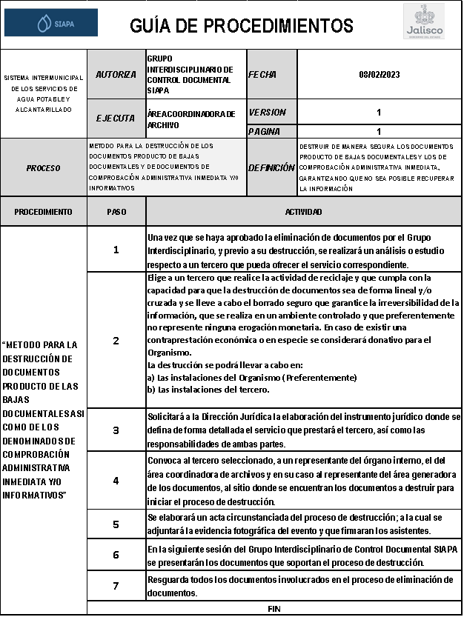

2ª. Sesión Ordinaria “Grupo interdisciplinario SIAPA” 06 de diciembre 2023.

- Tuvimos la participación del Mtro. Christian Francisco Zamora Robles
Coordinador del área de Archivo de la Contraloría del Estado, quien impartió una conferencia informativa acerca de: “Las obligaciones y cumplimiento de la Ley de Archivos” se disiparon las dudas acerca del tema y se les informo de nuestros avances en esta materia.

En total se llevaron a cabo 3 Sesiones en el año 2023.

- Realizar el inventario total de las cajas resguardadas en el archivo de concentración en concordancia con los memorándums que entregaron todas las áreas cuando solicitaron su resguardo.

- Se reordeno todo el universo de memorándums recibidos en donde nos entregan cajas de archivo a nuestro resguardo, primero se revisó la ubicación física de las cajas por instalación: Cerro del Cuatro, Miravalle y Santa Ana Tepetitlán, cada paquete separado por área de desempeño y de manera cronológica.

- Se incluyó en el archivo Excel en el que se tiene registrado el inventario dos columnas, una para verificar que si contamos con el memorándum registrado en físico y otra para anotar si el memorándum que recibimos cuenta con el inventario del contenido de cada caja entregada.

- Al treinta de diciembre 2023 se llevaba un avance del 80%.

- Elaborar la propuesta de baja documental de todos aquellos archivos que contengan un inventario de su contenido y hayan cumplido con su vigencia de acuerdo con nuestros instrumentos archivísticos aprobados.

- Se concluyó que el 95% de los archivos resguardados en las instalaciones Miravalle y Santa Ana Tepetitlán ya cumplieron con su vigencia, pero no se ha elaborado el proyecto para su baja.

- No es posible realizar una baja documental en tanto no estén terminados nuestros instrumentos archivísticos que son el soporte legal para hacerlo.

- Acudir y participar en cualquier convocatoria de parte del Área de Transparencia con relación al tema de “Protección de Datos Personales” y cualquier otro que tenga que ver con nuestro acervo documental

- No fuimos convocados en 2023.

- Procurar la incorporación de personal que se dedique íntegramente al Área Coordinadora de Archivos y que tenga conocimientos previos sobre la aplicación de la “Ley de Archivos del estado de Jalisco y sus Municipios” así como de Archivística.

- Fue contratada una persona, que comenzó a laborar en el Archivo de Concentración a partir del 12 de diciembre 2023.

SISTEMA INTERMUNICIPAL DE LOS SERVICIOS DE AGUA POTABLE Y ALCANTARILLADO
Dirección de Administración
Subdirección de Patrimonio y Archivo.
Enero 2024

